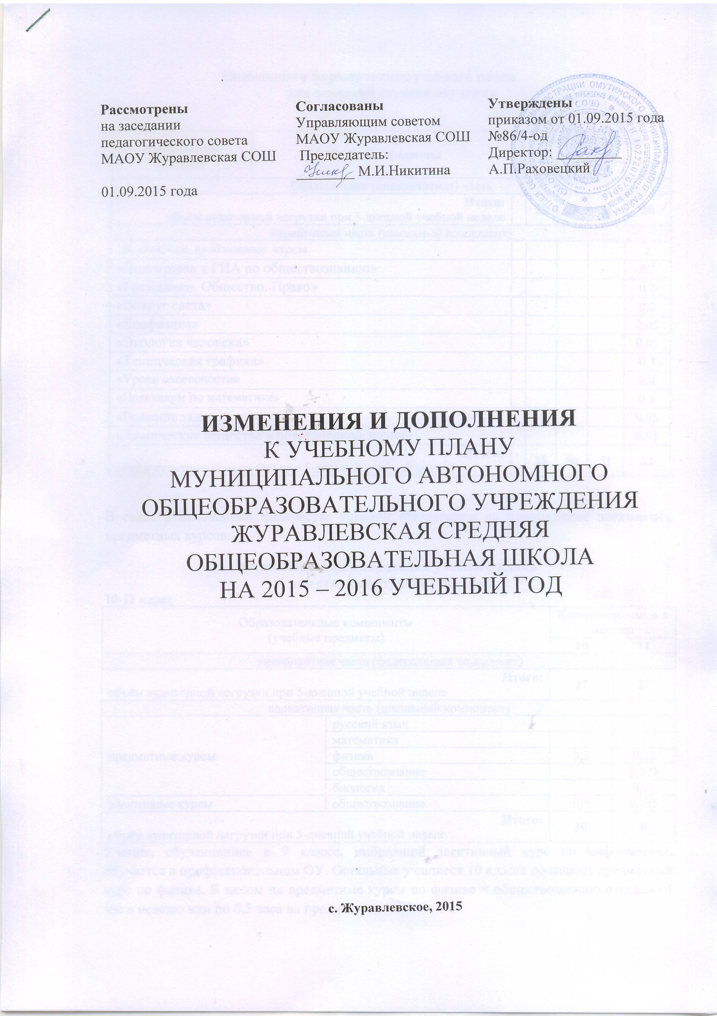

Особенности формирования учебного плана
для основной ступени обучения

Предметные области | Учебные предметы | Количество часов  в неделю
Предметные области | Учебные предметы |  | 6 | 7 | 8 | 9
Обязательная (инвариантная) часть
Итого:  объём аудиторной нагрузки при 5-дневной учебной неделе |  |  | 28 | 30 | 31 | 30
вариативная часть (школьный компонент)
Элективные, предметные курсы |  |  |  |  |  | 2
«Подготовка к ГИА по обществознанию» |  |  |  |  |  | 0,2
«Гражданин. Общество. Право» |  |  |  |  |  | 0,2
«Вокруг света» |  |  |  |  |  | 0,2
«Биофизика» |  |  |  |  |  | 0,05
«Экология человека» |  |  |  |  |  | 0,05
«Техническая графика» |  |  |  |  |  | 0,3
«Уроки словесности» |  |  |  |  |  | 0,4
«Практикум по математике» |  |  |  |  |  | 0,5
«Решение задач по химии» |  |  |  |  |  | 0,05
«Химические вещества в повседневной жизни» |  |  |  |  |  | 0,05
Итого:  объём аудиторной нагрузки при 5-дневной учебной неделе |  |  | 28 | 30 | 31 | 32

В связи с изменением количества времени отведенного на прохождение элективных, предметных курсов.
Особенности формирования учебного плана
для старшей ступени обучения

10-11 класс
Образовательные компоненты  (учебные предметы) |  | Количество часов в неделю
 |  | 10 | 11
инвариантная часть (федеральный компонент)
Итого:  объём аудиторной нагрузки при 5-дневной учебной неделе |  | 27 | 27
вариативная часть (школьный компонент)
предметные курсы | русский язык | 1 | 1
предметные курсы | математика | 1 | 1
предметные курсы | физика | 0,5 | 0,25
предметные курсы | обществознание |  | 0,375
предметные курсы | биология |  | 0,25
элективные курсы | обществознание | 0,5 | 0,125
Итого:  объём аудиторной нагрузки при 5-дневной учебной неделе |  | 30 | 30

Ученик, обучающийся в 9 классе, выбравший элективный курс по информатике, обучается в профессиональном ОУ. Остальные учащиеся 10 класса посещают предметный курс по физике. В целом на предметные курсы по физике и обществознанию отведено 1 час в неделю или по 0,5 часа на предмет.

